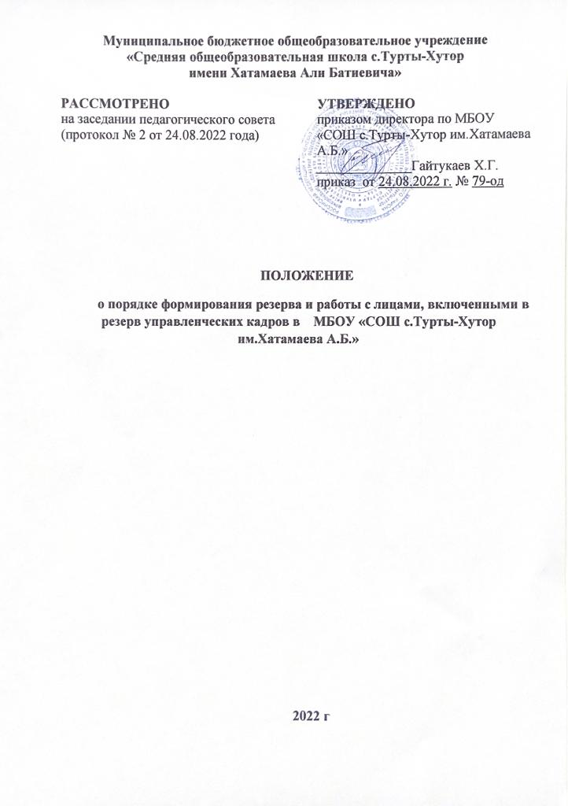 **Муниципальное бюджетное общеобразовательное учреждение**

**«Средняя общеобразовательная школа с.Турты-Хутор**

**имени Хатамаева Али Батиевича»**

|  |  |
| --- | --- |
| **РАССМОТРЕНО**  на заседании педагогического совета (протокол № 2 от 24.08.2022 года) | **УТВЕРЖДЕНО**  приказом директора по МБОУ «СОШ с.Турты-Хутор им.Хатамаева А.Б.»  ______________Гайтукаев Х.Г.  приказ от 24.08.2022 г. № 110 |
|  |  |

**ПОЛОЖЕНИЕ**

**о порядке формирования резерва и работы с лицами, включенными в резерв управленческих кадров в МБОУ «СОШ с.Турты-Хутор им.Хатамаева А.Б.»**

**2022 г.**

1. **Общие положения**

1.1. Настоящее Положение разработано на основании протокола педсовета «Об утверждении порядка формирования резерва управленческих кадров от 15.08.2022г. №1»

1.2. Настоящее Положение определяет порядок формирования кадрового резерва общеобразовательной организации и порядок работы с лицами, включенными в резерв учреждения.

1.3. Резерв руководителей уровней общеобразовательной организации (далее - кадровый резерв) представляет собой перечень лиц, соответствующих или способных соответствовать в результате дополнительной подготовки квалификационным требованиям по руководящим должностям общеобразовательной организации, на которые формируется кадровый резерв (далее - резервная образовательная должность).

1.4. Формирование кадрового резерва осуществляется в следующих целях: совершенствования деятельности по подбору и расстановке кадров для замещения руководящих должностей общеобразовательной организации (далее – руководящие должности);

-улучшения качественного состава общеобразовательной организации;

-своевременного удовлетворения потребности в кадрах общеобразовательной организации.

Работа с кадровым резервом проводится в целях:

-повышения уровня мотивации педагогических работников к профессиональному росту;

-улучшения результатов профессиональной деятельности педагогических работников;

-повышения уровня профессиональной подготовки педагогических работников;

-сокращения периода адаптации педагогических работников при вступлении в должность.

1.5. Принципы формирования кадрового резерва:

-объективность (оценка профессиональных и личностных качеств и результатов профессиональной деятельности кандидатов для зачисления в кадровый резерв осуществляется коллегиально на основе объективных критериев оценки);

-зачисление в кадровый резерв осуществляется в соответствии с личными способностями, уровнем профессиональной подготовки, результатами профессиональной деятельности и на основе равного подхода к кандидатам;

-добровольность включения и нахождения в кадровом резерве; -гласность в формировании и работе с кадровым резервом.

1.6. В управленческий состав общеобразовательной организации формируются следующие виды кадрового резерва:

-перспективный кадровый резерв;

-кадровый резерв на замещение должности заместителя директора по учебной работе, заместителя директора по воспитательной работе, заведующего хозяйством.

1.7. В кадровый резерв включаются лица, не достигшие предельного возраста (пенсионного).

1.8. Кадровый резерв формируется ежегодно на основе результатов соответствующих отборочных мероприятий с учетом прогноза текущей и перспективной потребности.

1.9. Кадровый резерв оформляется в виде перечня лиц отдельно по каждому виду в соответствии с п. 1.6. настоящего Положения. Решение о дополнении кадрового резерва и исключении из него оформляется распоряжением директора школы.

1.10. Организационную, координирующую, методическую и контрольную функции по формированию и работе с резервом на замещение руководителей уровней выполняет секретарь (специалист отдела кадров).

1. **Порядок формирования и работы с перспективным кадровым резервом.** 2.1. Перспективный кадровый резерв формируется из числа педагогических работников школы.
   1. Предварительный отбор кандидатов в перспективный кадровый резерв производится путем анализа деятельности кандидатов.
   2. Общий план работы с кандидатами в перспективный кадровый резерв разрабатывается специалистом отдела кадров (при наличии).
   3. Отбор в состав перспективного кадрового резерва из числа кандидатов в него производится на основе результатов деятельности, наличия соответствующего образования.
   4. Состав перспективного кадрового резерва с распределением лиц, включенных в него, утверждается приказом по школе до 01 сентября.
   5. Лица, включенные в состав перспективного кадрового резерва, могут быть зачислены в кадровый резерв в порядке, установленном настоящим Положением.
2. **Порядок формирования кадрового резерва**

**3.**1. Кадровый резерв на замещение руководящих должностей общеобразовательной организации формируется из числа:

* учителей;
* педагогических работников;
* руководителей второго уровня учреждения;
* лиц, включенных в состав перспективного кадрового резерва;
  1. В состав кадрового резерва на замещение руководящих должностей школы могут быть включены лица, соответствующие квалификационным требованиям, обладающие необходимыми деловыми и личностными качествами и показавшие высокие результаты в профессиональной деятельности.
  2. Из лиц, включенных в состав перспективного кадрового резерва, может формироваться кадровый резерв руководителей 2 уровня соответствующей получаемой или полученной ими специальности.
  3. Формирование кадрового резерва включает в себя следующие этапы:

-составление перечня должностей, на которые формируется указанный кадровый резерв;

-составление списка кандидатов в кадровый резерв на замещение должностей;

-оценка и отбор в кадровый резерв на замещение должностей;

-составление и утверждение списка лиц, включенных в кадровый резерв на замещение должностей.

* 1. Перечень должностей, на которые формируется кадровый резерв, составляется специалистом отдела кадров.

В обязательном порядке в общеобразовательной организации формируется кадровый резерв 2 уровня, 3 уровня.

* 1. Составление списка кандидатов в кадровый резерв на замещение должностей (далее - список кандидатов) осуществляется специалистом отдела кадров, на основании предложений директора школы, руководителей 2 и 3 уровня.

На одну должность может быть представлено не более трех кандидатов в кадровый резерв из числа лиц, указанных в п. 3.1. настоящего Положения.

Предложения для включения лица (лиц) в список кандидатов в кадровый резерв на замещение руководящих должностей школы направляются специалисту по работе с кадрами до 1 мая текущего года с приложением необходимых сопроводительных документов.

Ежегодно до 1 мая текущего года руководители 1, 2 ,3 уровня проводят анализ кадрового резерва принимают решение об оставлении его в составе резерва или об исключении. Одновременно рассматриваются новые кандидатуры для зачисления в кадровый резерв. Порядок пополнения резерва сохраняется тот же, что и при формировании.

* 1. При отсутствии кандидатов или признании кандидатов на конкретную должность не соответствующими требованиям, установленными настоящим Положением, кадровый резерв на замещение должностей на эту должность не формируется.
  2. Состав лиц, включенных в кадровый резерв на замещение руководящих должностей школы, утверждается приказом директора по школе.
  3. Лица, включенные в состав кадрового резерва на замещение руководящих должностей школы на текущий календарный год, могут включаться в кадровый резерв на замещение данной должности и на последующие годы.
  4. Лица, включенные в состав кадрового резерва на замещение должностей могут быть исключены в течение текущего года из его состава на следующих основаниях:

-при наложении дисциплинарного взыскания, на весь период его действия;

-при отказе от прохождения переподготовки (переквалификации) и (или) повышения квалификации;

-при привлечении к уголовной или административной ответственности;

-при выражении в личном заявлении желания об исключении из состава кадрового резерва на замещение должностей;

-при отказе заместить соответствующую вакантную должность.

Решение об исключении лица из состава кадрового резерва на замещение должности принимается директором школы.

* 1. Назначение на руководящую должность лиц, включенных в кадровый резерв на замещение конкретной должности, осуществляется в случае образования вакансии по данной должности.

**4.Организация работы с кадровым резервом**

4.1. Подготовка лиц, зачисленных в кадровый резерв, производится по индивидуальному плану, в котором должны быть предусмотрены конкретные мероприятия, обеспечивающие приобретение лицом, зачисленным в резерв, необходимых теоретических и практических знаний, более глубокое освоение им характера будущей работы, выработку организаторских навыков руководства.

В индивидуальном плане подготовки лиц, зачисленных в кадровый резерв, могут быть использованы такие формы работы, как:

-обучение основам, современным методам и приемам организации управления, экономики и законодательства;

-решение отдельных вопросов по профилю должности;

* временное исполнение обязанностей по должности, на которую состоит в резерве;

-участие в работе конференций, совещаний, семинаров, рабочих групп, оргкомитетов с целью ознакомления с новейшими достижениями по областям знаний, и получения практических навыков в соответствии со специализацией должности, на которую состоит в резерве.

4.2. Директор школы осуществляет руководство индивидуальной подготовкой кандидатов, зачисленных в кадровый резерв, контролирует их исполнение.

Общее руководство работой с кадровым резервом осуществляет руководитель общеобразовательной организации, который несет полную ответственность за формирование и подготовку резерва; ставит задачи перед руководителями 2, 3 уровня по организации работы с резервом и осуществляет через специалиста по кадрам их исполнение; заслушивает отчеты руководителей 2, 3 уровня о работе с резервом, оценивает ее.